**河南高等教育事业“画蓝图” 高校发展避免同质化 既要“顶天”也要“立地”**

　　大河网讯（记者 张楠）高等教育要培养什么人、怎样培养人、为谁培养人？如何准确把握新时代高等教育发展大势，打好全面振兴河南本科教育攻坚战？

　　4月19日，河南省召开新时代全省高等学校本科教育工作会议，会上提出将推动高校分类发展办出特色，加快郑州大学、河南大学“双一流”建设，推动全省高等教育再上新台阶。

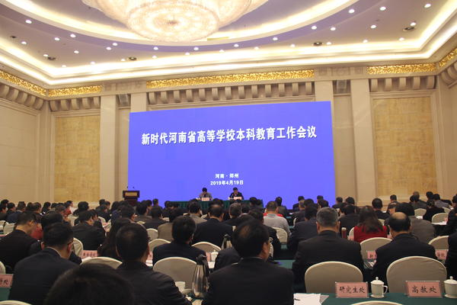

**高校优化学科专业结构 加快人才供给侧结构改革**

　　当前，河南省经济总量大，GDP居全国第五位，但经济结构不尽合理，经济效益差、环境约束紧、难持续的问题突出，推进经济结构战略性调整，要求大力发展先进制造业，壮大服务业，培育战略性新兴产业，这就要求高校优化学科专业结构，加快人才供给侧结构改革。

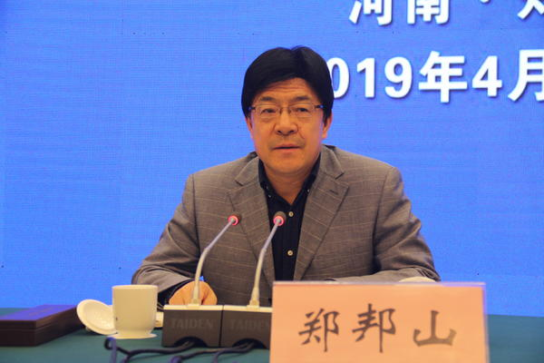

　　河南省教育厅党组书记、厅长郑邦山

　　“要深刻领会全省经济高质量发展对高等教育的迫切要求，发挥高等教育在中原更加出彩进程中的更大作用。”会上，河南省教育厅党组书记、厅长郑邦山指出，要提高政治站位，深刻认识新时代高等教育面临的新使命新要求。

　　“全面振兴本科教育任务艰巨，人才培养工作已进入提高质量的升级期、变轨超车的机遇期、改革创新的攻坚期，应从‘以量谋大’向‘以质图强’转变。”郑邦山说。

**推进全员全过程全方位育人**

　　青少年阶段是人生的“拔节孕穗期”，本科阶段是学生走向成熟的重要阶段，也是学生世界观、人生观、价值观形成的关键时期，最需要精心引导和栽培。

　　要构建“三全育人”大格局，全员全过程全方位育人。既要着力打造一批思政示范课堂；又要完善课程体系，解决好各类课程和思政课相互配合的问题，鼓励教学名师到思政课堂上讲课，推出一批育人效果显著的精品专业课程。

**推动高校分类发展 加快郑州大学、河南大学“双一流”建设**

　　克服高校功能定位趋同、办学特色不明显、人才培养同质化等现象,必须坚持高校分类发展，在不同层次、不同领域办出特色、争创一流。

　　加快郑州大学、河南大学“双一流”建设，确保2020年国家考核验收通过，发挥示范引领作用；建设一批特色骨干高校，集中力量建设一批行业特色鲜明、优势特色学科明显的特色骨干大学，争创行业或国内一流大学，打造全省本科高等教育的第二方阵；引导部分本科高校向应用型转变，建成一批对区域和产业发展有较强支撑作用的高水平应用型大学，争创国内一流应用型高校。

　　郑邦山指出，高校要分类发展，既要能够“顶天”，又要能够“立地”。要有一流的大学、一流的学科“顶天”，服务国家战略；还要有更多的学校和学科“立地”，服务地方发展。

**聚焦教学改革 创新人才培养模式**

　　坚持产教融合，探索建立多元主体协同育人机制，深入实施“六卓越”计划2.0，与宣传、政法、农业、卫生、科技、工信等部门紧密合作，统筹运用社会资源，促进人员双向交流，实施资源共享机制，提高大学生实践能力，培养真正适应经济社会发展需要的高素质专门人才。

　　同时，推动课堂教学革命。课堂教学是人才培养的“主阵地”，把沉默单向的课堂变成启迪智慧、切磋交流的场所，让学生主动地“坐到前排来、把头抬起来、提出问题来”。

　　严格学业考核评价，加强学风建设，淘汰“水课”、打造“金课”，合理提升学业挑战度、增加课程难度、拓展课程深度。发挥“互联网+”大赛引领推动作用，让每个学生得到创新精神、创业意识的培养。

　　此外，加快现代信息技术与教育教学的深度融合，要在教育信息化上加大经费投入，改造传统教室，建设智慧教室、智慧实验室、智慧校园，构建云服务体系。

编辑：郭同欢　　审核 ：新闻总值班

2019年04月19日来源：大河网